Nové registrační značky v ČR


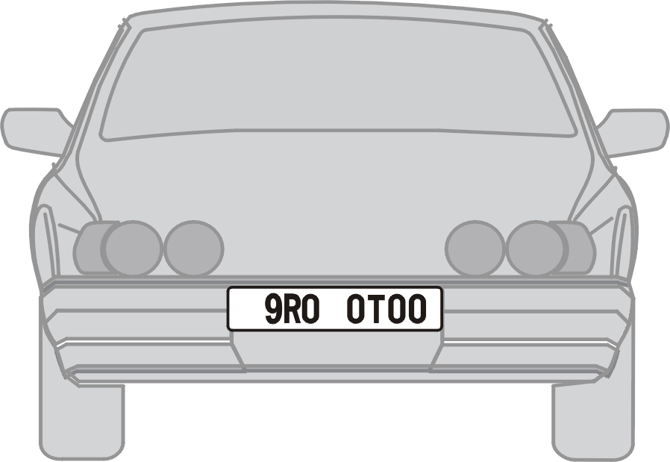

Nové registrační značky v České republice

Základní informace

Problematiku registračních značek upravuje zákon č. 56/2001 Sb., o podmínkách provozu vozidel na pozemních komunikacích a o změně zákona č. 168/1999 Sb., o pojištění odpovědnosti za škodu způsobenou provozem vozidla a o změně některých souvisejících zákonů (zákon o pojištění odpovědnosti z provozu vozidla), ve znění zákona č. 307/1999 Sb. a vyhláška č. 243/2001 Sb., o registraci vozidel, ve znění pozdějších předpisů.
V souladu s novou právní úpravou se postupně zavádějí nové registrační značky silničních vozidel a zvláštních vozidel. Registrační značku tvoří nejméně pět a nejvíce sedm velkých písmen latinské abecedy a arabských číslic. V registrační značce musí být vždy umístěno nejméně jedno písmeno a nejméně jedna číslice. První písmeno ve standardní registrační značce vyjadřuje kód kraje, do jehož obvodu náleží registrační místo, které registrační značku přiděluje. To neplatí pro registrační značky diplomatické (začínají písmeny „DD“) a registrační značky cizinecké (začínají písmeny „XX“).
Zvláštní registrační značky jsou:
- pro jednorázové použití s omezenou platností – nelze je použít v mezinárodním provozu,
- trvale manipulační (začíná kódem kraje),
- pro zkušební účely (začíná písmenem „F“),
- pro vozidla vybavená průkazem historického nebo sportovně historického vozidla bez registrační značky (začíná písmenem „V“).
Uspořádání znaků registrační značky na tabulce registrační značky se řídí rozměry jednotlivých tabulek registrační značky. Znaky jsou uspořádány v jednom nebo ve dvou řádcích. Pokud jsou uspořádány ve dvou řádcích, pak v prvním řádku jsou umístěny maximálně tři znaky a ve druhém řádku maximálně čtyři znaky. Mezi jednotlivé znaky se nevkládá žádné interpunkční znaménko.
Tabulku registrační značky vozidel tvoří obdélník o rozměru:
- 520 x 110 mm pro osobní a nákladní vozidlo, autobus, speciální vozidlo a přípojné vozidlo (obrázek č. 1),
- 340 x 200 mm pro nákladní vozidlo, autobus, speciální vozidlo a přípojné vozidlo (obrázek č. 2),
- 280 x 200 mm pro osobní automobil (obrázek č. 3),
- 280 x 200 mm pro traktor, zvláštní motorové vozidlo a zvláštní přípojné vozidlo (obrázek č. 4),
- 200 x 160 mm pro motocykl (obrázek č. 5),
- 80 x 110 mm pro moped (obrázek č. 6).
Tabulky registrační značky jsou pro jejich identifikaci rozlišeny barevným provedením takto:
- pro silniční motorová vozidla a přípojná vozidla - bílý podklad a černé znaky,
- pro zvláštní motorová vozidla a zemědělské a lesnické traktory a jejich přípojná vozidla – žlutý podklad a černé znaky,
- pro vozidla, jejichž vlastník nebo provozovatel je osoba, která je členem diplomatické mise využívající v České republice diplomatických výsad a imunit podle mezinárodní smlouvy (registrační značka diplomatická) – modrý podklad a žluté znaky,
- pro vozidla, jejichž vlastník nebo provozovatel je fyzická nebo právnická osoba, která je členem konzulárního sboru úředníků pověřených výkonem funkce v České republice podle mezinárodní smlouvy (registrační značka cizinecká) – modrý podklad a žluté znaky,
- pro vozidla odhlášená k trvalému vývozu do zahraničí (registrační značka pro vývoz) – bílý podklad a černé znaky, tabulka je doplněna červeným polem, ve kterém se vyznačuje její platnost. Platnost se stanovuje maximálně na 3 měsíce od jejího přidělení,
- pro vozidla vybavená průkazem historického nebo sportovně historického vozidla bez registrační značky (registrační značka pro historická vozidla) – bílý podklad a zelené znaky,
- pro zvláštní registrační značku trvale manipulační – bílý podklad a zelené znaky,
- pro zvláštní registrační značku pro zkušební účely – bílý podklad a zelené znaky,
- pro zvláštní registrační značku pro jednorázové použití s omezenou platností – zelený podklad a černé znaky. Na tabulce je dále vytištěna doba platnosti, datum přidělení, prostor pro otisk razítka a pro podpis oprávněné osoby (obrázek č. 8).
Všechny druhy tabulek registrační značky jsou vyrobeny ze slitin lehkých kovů. Toto neplatí pro tabulku zvláštní registrační značky pro jednorázové použití s omezenou platností, která je vyrobena z tvrdého papíru.
Po obvodu tabulky registrační značky je vylisován barevný okraj, jehož šířka čáry je 4 mm. Barva okraje je shodná s barvou znaků jednotlivých druhů registrační značky. Toto neplatí pro tabulku zvláštní registrační značky pro jednorázové použití s omezenou platností, která není tímto okrajem opatřena.
Tabulky registrační značky vyrobené ze slitin lehkých kovů jsou opatřeny kruhovými prostory pro umístění nálepky o provedené pravidelné technické prohlídce vozidla (obrázek č. 10) a o provedeném pravidelném měření emisí škodlivin ve výfukových plynech motoru vozidla (obrázek č. 11). Tyto prostory jsou prolisovány. Na tabulce registrační značky rozměru 80 x 110 mm (pro mopedy) kruhový prostor pro nálepky není.
Podklad všech tabulek registrační značky vyrobených ze slitin lehkých kovů je reflexního provedení a je opatřen ochrannými prvky (obrázek č. 9).
Na zadní tabulce registrační značky se vylepuje „nálepka o ověření registrační značky“ (obrázek č. 12). Tato nálepka se umísťuje na volnou plochu tabulky registrační značky tak, aby jejím umístěním nebyla narušena čitelnost registrační značky nebo měněny jednotlivé znaky registrační značky. Doporučuje se umístit ji do pravého horního rohu tabulky registrační značky. Pokud se na tabulku registrační značky neumisťuje nálepka o provedeném pravidelném měření emisí škodlivin ve výfukových plynech motoru vozidla, pak se nálepka o ověření registrační značky umístí do kruhového prostoru místo této nálepky.
Tabulka doplňkové registrační značky (obrázek č. 7) je tvořena elipsovitým tvarem o rozměrech minimálně 175 mm šířky a 115 mm výšky. V této tabulce jsou vepsány znaky tvořící písmena „CD“– (Corps diplomatique, členové diplomatických misí, kteří využívají v České republice diplomatických výsad a imunity nebo „CC“ – (Corps consulaire, konzulární sbor úředníků pověřených výkonem funkce v České republice), a nebo „HC“ – (Consuls honoraires, honorární konzul). Výška znaků je nejméně 80 mm a šířka čar znaků je nejméně 10 mm.
Tabulka rozlišovací značky státu (obrázek č. 13) je tvořena elipsovitým tvarem o rozměrech minimálně 175 mm šířky a 115 mm výšky. V této tabulce jsou vepsány znaky tvořící písmena „CZ“. Výška znaků je nejméně 80 mm a šířka čar znaků je nejméně 10 mm. Na tabulce rozlišovací značky státu a v její těsné blízkosti se nesmí umístit žádné nápisy nebo rušivá vyobrazení, která by mohla snížit čitelnost rozlišovací značky státu.

Vyobrazení registračních značek

Velikost  520 x 110 mm |   Prolisovaný kruhový prostor
 | 
 | 
 | 
 | 
 | 
 |  | Obrázek č. 1

Velikost  340 x 200 mm | 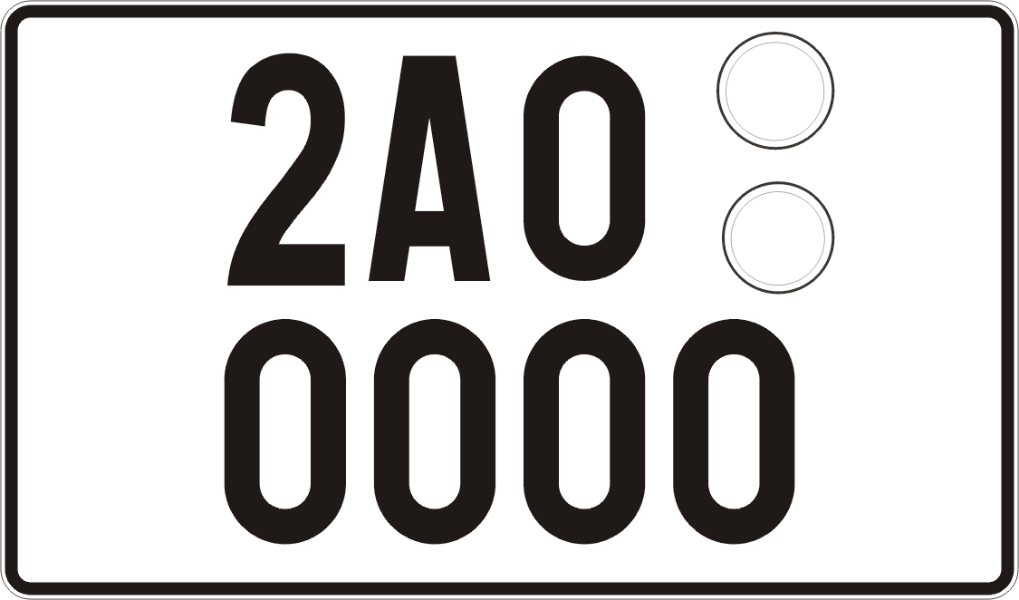
 | 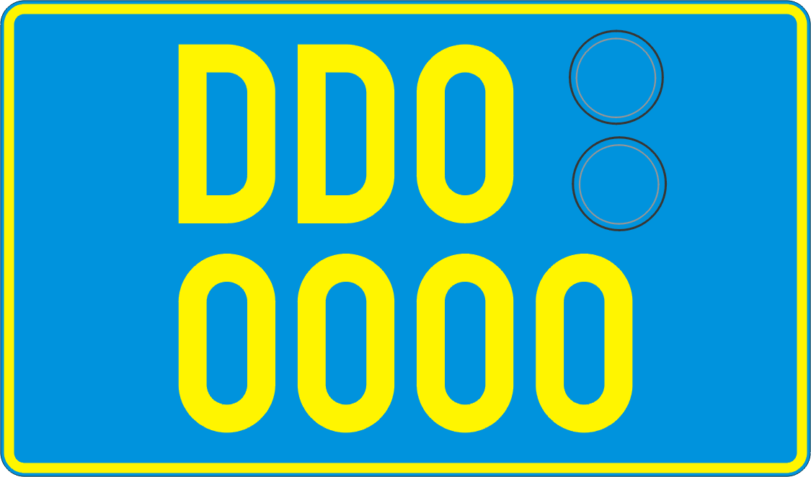
 | 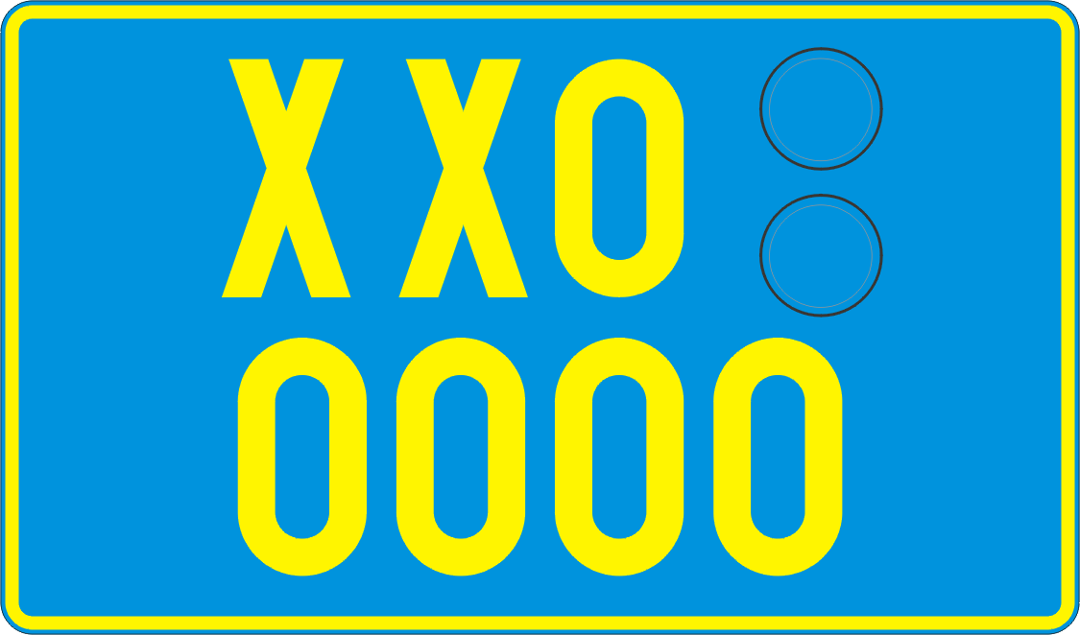
 | 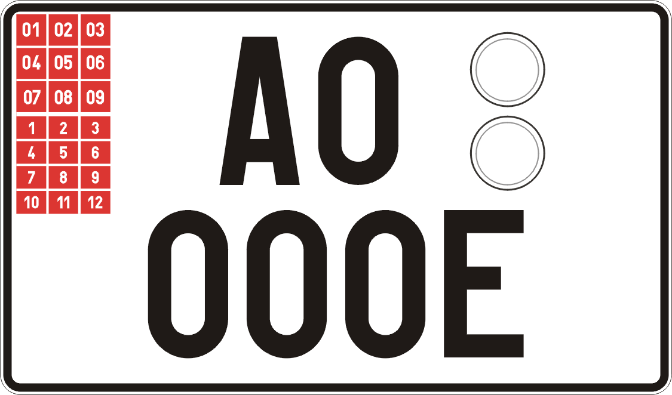
 | 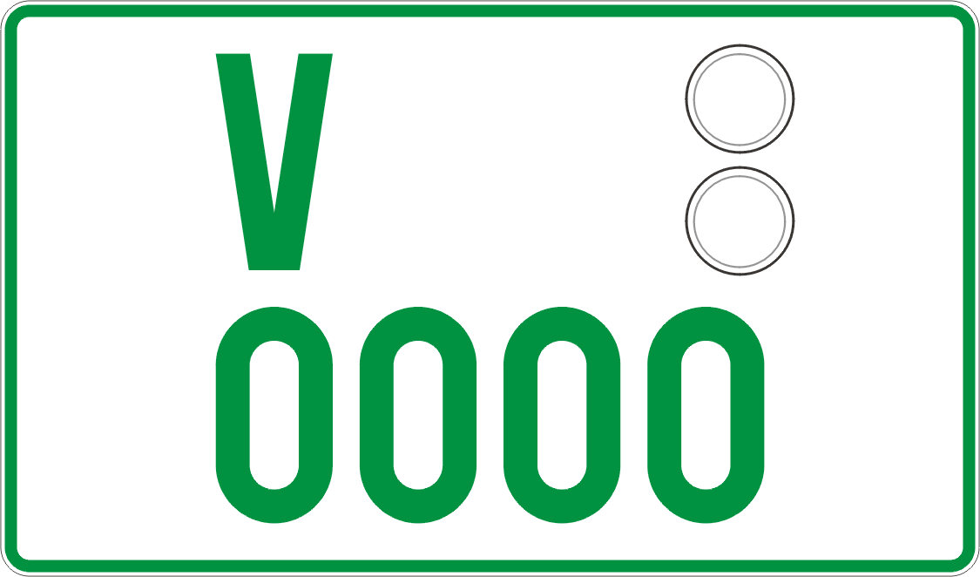 | Obrázek č. 2

Velikost  280 x 200 mm | 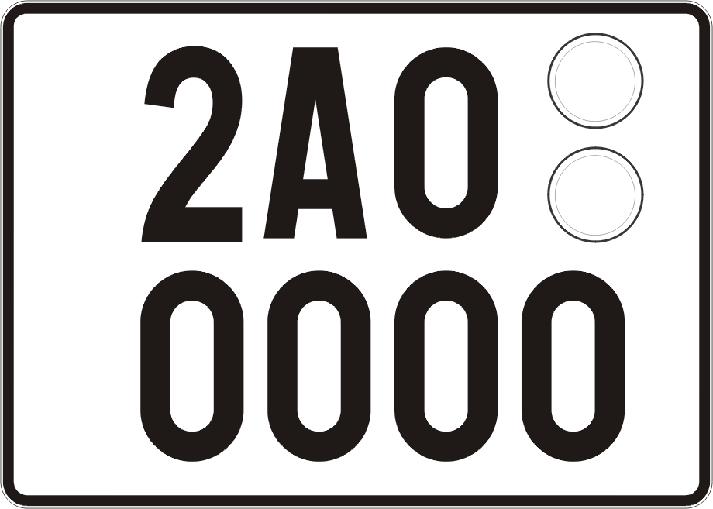
 | 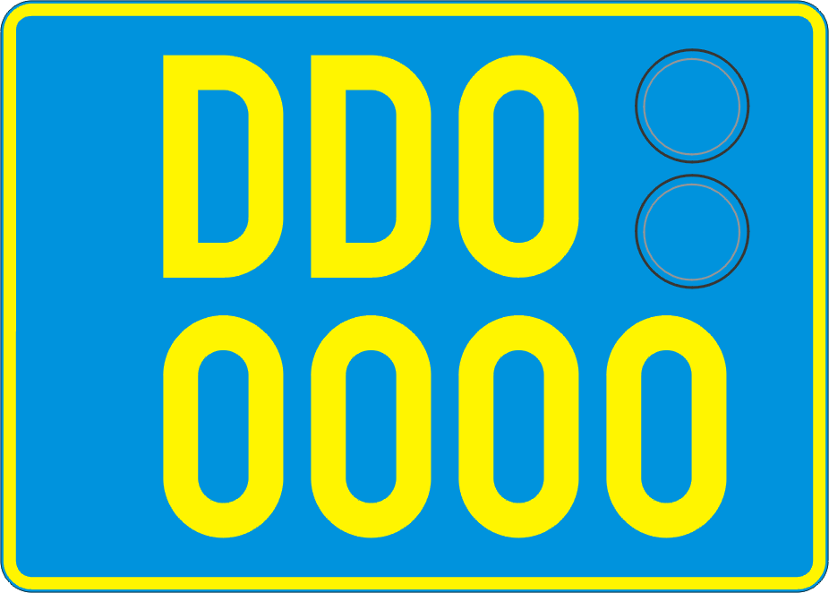
 | 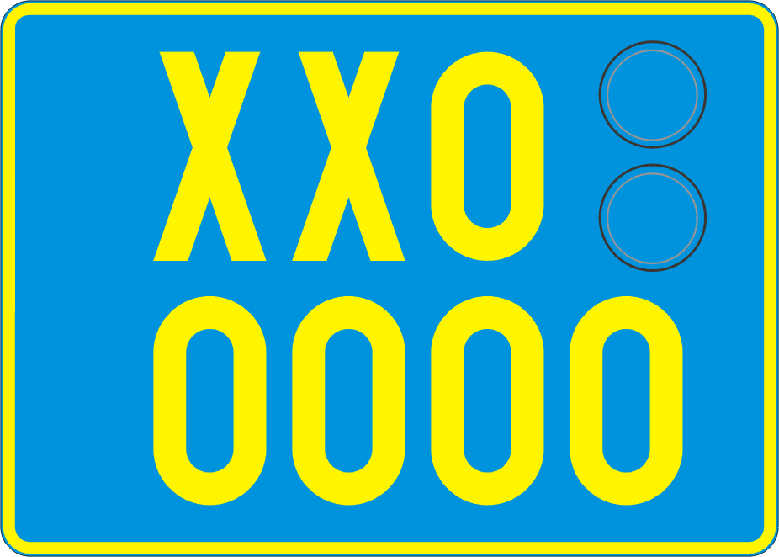
 | 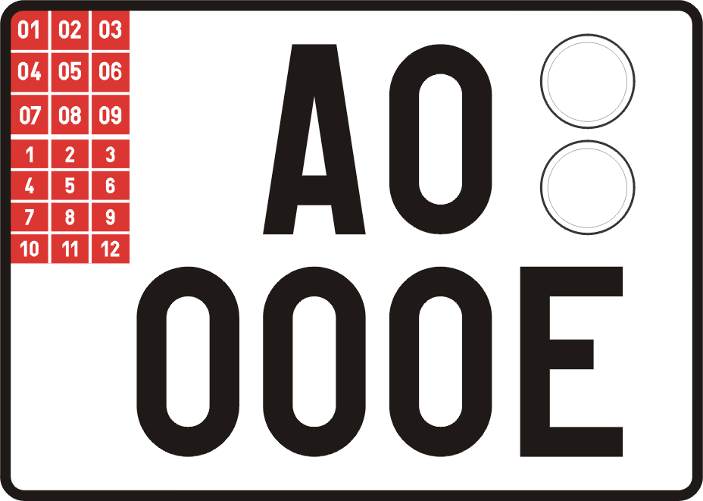
 | 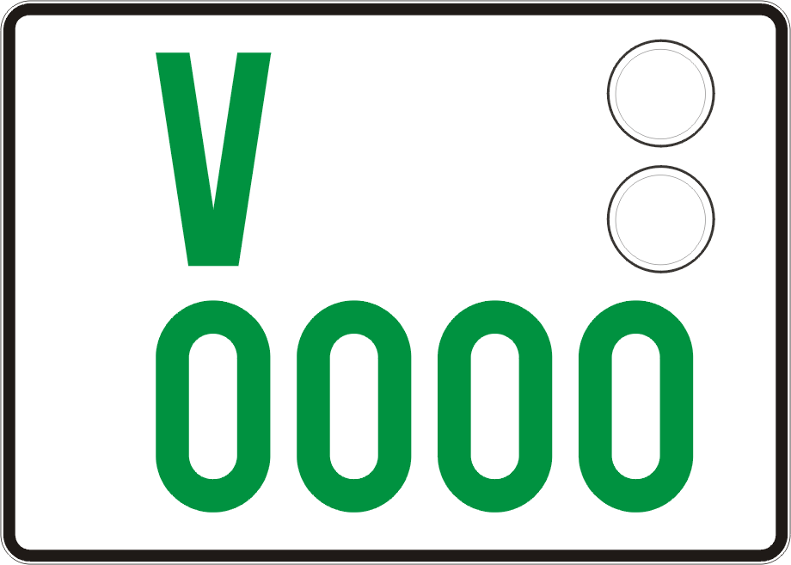 | Obrázek č. 3

Velikost 280 x 200 mm | 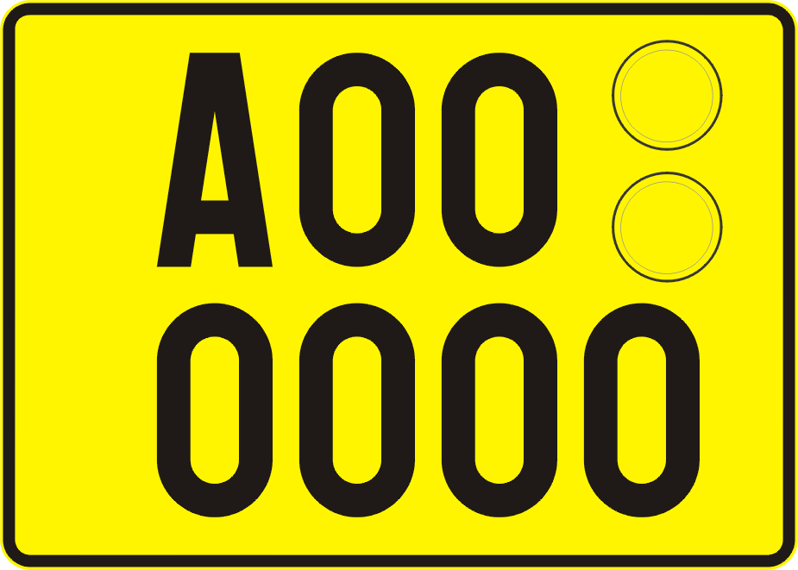 | Obrázek č. 4

Velikost 200 x 160 mm | 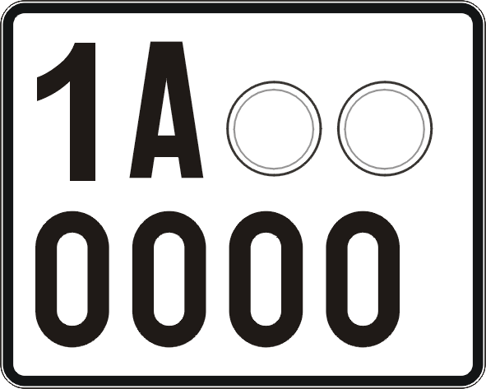
 | 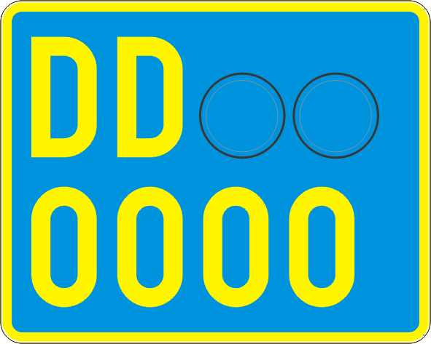
 | 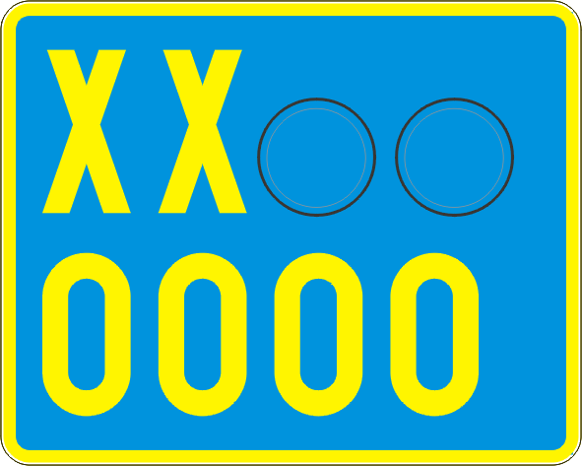
 | 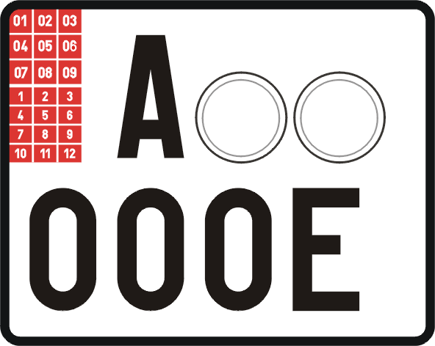
 | 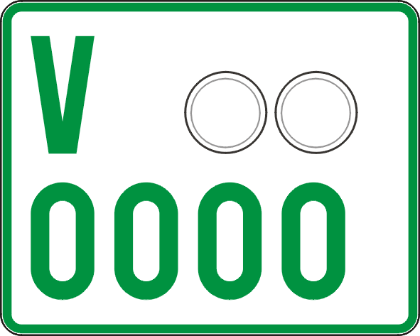 | Obrázek č. 5

Velikost 80 x 110 mm | 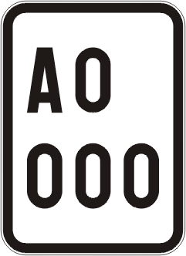
 | 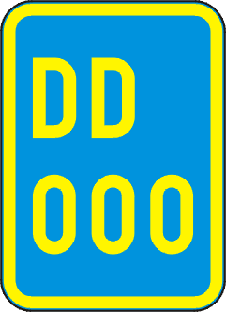
 | 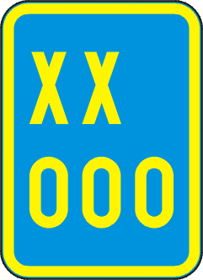
 | 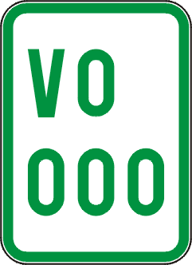 | Obrázek č. 6

Doplňkové registrační značky - velikost minimálně 175 x 115 mm
 |  | 
 |  | Obrázek č. 7

Zvláštní registrační značka pro jednorázové použití s omezenou platností – papírová
Velikost 280 x 200 mm
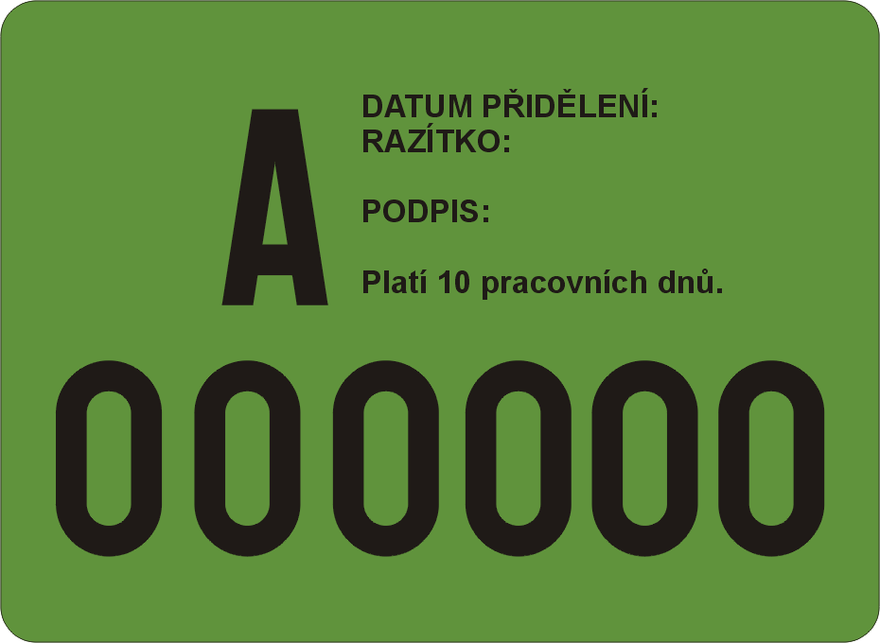

Obrázek č. 8

Ochranné prvky
Podíváme-li se na tabulku registrační značky pod úhlem přibližně 30º, objeví se tmavý čtverec s písmeny CZ. Horní obrázek ukazuje ochranný prvek v detailu. Spodní obrázek zobrazuje umístění prvků na tabulce registrační značky.  Uvedené ochranné prvky jsou stejné na všech typech užívaných tabulek registračních značek zhotovených ze slitin lehkých kovů. | 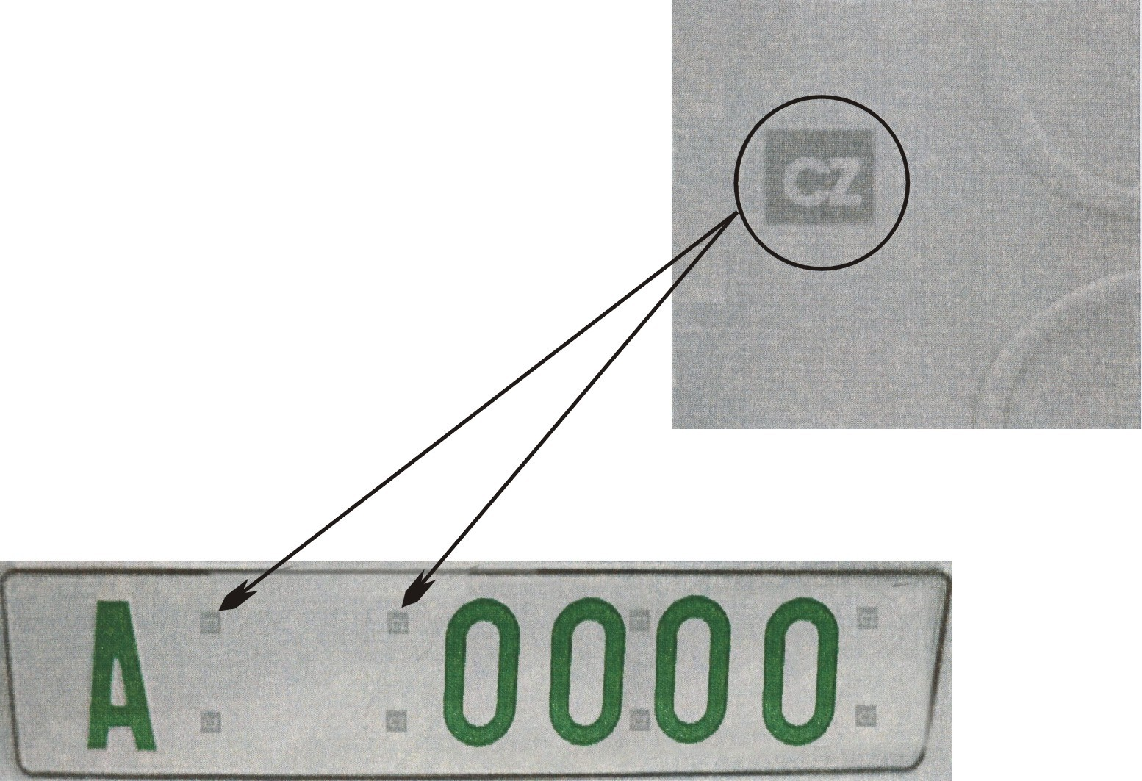  Obrázek č. 9

Kontrolní nálepky
 | 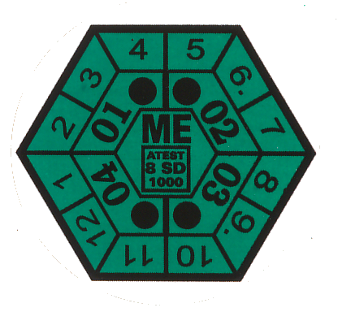
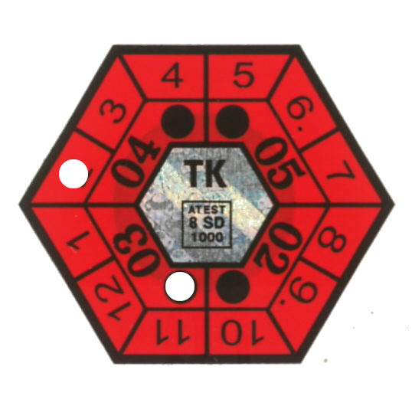 | 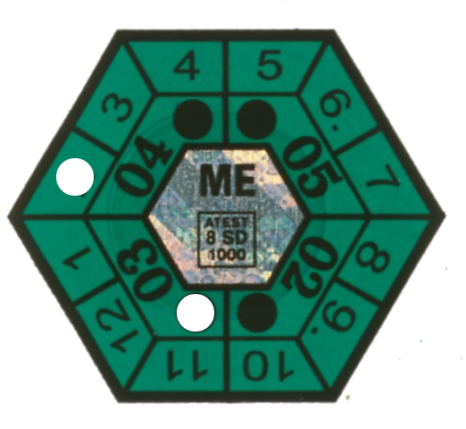 | 
Obrázek č. 10 | Obrázek č. 11 | Obrázek č. 12


Rozlišovací značka státu - velikost minimálně 175 x 115 mm

Obrázek č. 13

